SEAT ATECA
Модельний рік 20“
Інтер'єр (базове обладнання) |  | Reference |  | FR
Сидіння водія з механічним регулюванням за висотою |  | ● |  | -
Сидіння водія з електричним регулюванням |  | - |  | ●
Сидіння переднього пасажира з механічним регулюванням за висотою |  | - |  | ●
Поперекова опора сидіння водія |  | - |  | ●
Спинка заднього сидіння поділена на секції, які можна окремо складати для збільшення багажного простору (співвідношення 1:3 та 2:3). |  | ● |  | ●
Підголівники передніх сидінь з системою WOKS |  | ● |  | ●
Підголівники для задніх пасажирів (3) |  | ● |  | ●
Мультифункціональне кермо та важіль КПП оздоблені шкірою. Підкермові пелюстки перемикання передач. Режим tiptronic, що дозволяє перемикати передачі вручну. |  | - |  | ●
Передній центральний підлокітник з поздовжнім регулюванням , відділенням для речей, підставкою для напоїв |  | ● |  | -
Передній центральний підлокітник з поздовжнім регулюванням і за висотою, відділенням для речей, підставкою для напоїв та дефлекторами вентиляції для задніх пасажирів |  | - |  | ●
Підлокітник центральний на задньому сидінні (можливість розкладання з багажного відділення) |  | - |  | ●
Декоративні елементи в салоні хромовані |  | - |  | ●
Відділення для сонцезахисних окулярів (недоступно при встановленні панорамного даху) |  | - |  | ●
Алюмінієві накладки на пороги передніх дверей з підсвічуванням та надписом FR |  | - |  | ●
Сонцезахисні дашки для водія і пасажира, тримач для карток з боку водія |  | ● |  | -
Сонцезахисні дашки для водія і пасажира: підсвічувані макіяжні люстерка з кришкою та тримач для карток з боку водія |  | - |  | ●
Кишені на спинках передніх сидінь |  | - |  | ●
Передні сидіння Standard |  | ● |  | -
Передні сидіння Comfort |  | - |  | ●
Кермо та важіль КПП в поліуретановому виконанні |  | ● |  | -
Кермо та важіль КПП у шкіряному виконанні |  | - |  | ●
Внутрішнє дзеркало заднього виду з механічним затемненням |  | ● |  | ●
Стельові поручні для пасажирів |  | ● |  | ●
Багажне відділення з нішами для зберігання речей |  | - |  | ●
Полиця багажного відсіку (знімна) |  | ● |  | ●
Підвищена підлога в багажному відділенні |  | - |  | ●
Екстер'єр (базове обладнання) | Reference |  | FR
Підвіска підвищена для поганих доріг | ● |  | ●
Автоматичне відмикання / замикання лючка паливного бака центральним замком | ● |  | ●
Диски сталеві URBAN R16, 36/1, бортовий набір інструментів | ● |  | -
Диски легкосплавні PERFORMANCE R18 7J x 18, 36/1, бортовий набір інструментів | - |  | ●
Профіль шин 215/60 R16 95V | ● |  | -
Профіль шин 225/50 R18 95W | - |  | ●
Колісні ковпаки | ● |  | -
Склоочисник вітрового скла з переривчастим режимом роботи (4 режима швидкості регулюються потенціометром) | ● |  | ●
Склоочисник заднього скла з переривчастим режимом роботи. (Інтервал між змахами склоочисника приблизно 6 сек.) | ● |  | ●
Декоративні кришки ступиці | - |  | ●
Болти-секретки протиугінні | - |  | ●
Корпуси зовнішніх дзеркал та ручки дверей чорного кольору | ● |  | -
Корпуси зовнішніх дзеркал та ручки дверей у колір кузова | - |  | ●
Патрубок випускної системи здвоєний, прихований | ● |  | -
Патрубок випускної системи здвоєний, видимий, хромований | - |  | ●
Рейлінги на даху чорного кольору | ○ |  | ●
Вікна з теплозахисним (атермальним) склом | ● |  | -
Тонування сонцезахисне для заднього скла та бокових вікон від стійки В, світлопроникність - 35% | ○ |  | ●
Накладки на колісні арки та нижні бокові частини кузову | ○ |  | ●
Спортивний дизайн бампера | - |  | ●
Задній спойлер | - |  | ●

● базова опція
○ додаткова опція
- опція недоступна

Електроніка (базове обладнання) | Reference | FR
Індикатор рекомендованого перемикання передач | ● | ●
Звукове попередження про ввімкнені світлові прилади | ● | ●
Електросклопідйомники спереду та позаду з функцією захисту від защемлення та функцією комфортного відкривання і закривання | ● | ●
Розетка 12В спереду | ● | ●
Зовнішні дзеркала з електричним регулюванням | ● | -
Зовнішні дзеркала з електричним регулюванням та обігрівом з механічною функцією складання | ○ | ●
Стоянкове гальмо електричне з функцією Autohold | ● | ●
Механічний кондиціонер "Climatic" | ● | -
Автоматична двозональна кліматична установка Climatronic | ○ | ●
Галогенові фари з двома модулями | ● | -
Повністю світлодіодна оптика фар SEAT Full LED зі світлодіодними задніми ліхтарями, зовнішні дзеркала з електричним регулюванням/ складанням/обігрівом та проекційними ліхтарями Welcome Light, функція Coming & Leaving Home | ○ | ●
Ліхтарі індивідуального освітлення спереду | ● | -
Ліхтарі індивідуального освітлення спереду та позаду (2/2) | - | ●
Світлодіодне освітлення салону: освітлення просторів для ніг водія та переднього пасажира та багатоколірна система фонового світла (підсвічування центральної консолі та світлодіоди в панелях дверей) | - | ●
Світлодіодне освітлення відділення для рукавичок | - | ●
Аналогова комбінація приладів "Medium" (спідометр, тахометр, кнопка налаштування годинника та обнуління одометра, покажчик температури охолоджувальної рідини, інформаційний TFT-дисплей 3.5") | ● | -
Аналогова комбінація приладів "Colour" (спідометр, тахометр, кнопка налаштування годинника та обнуління одометра, покажчик температури охолоджувальної рідини, інформаційний TFT-дисплей 3.5") | - | ●
Мультимедійна система Touch: 5” сенсорний екран, підтримка файлів MP3 / WMA, USB-порт, слот для карти пам'яті SD, 4 динаміки | ● | -
Навігаційна система Standard: 8" сенсорний дисплей, MP3, WMA, USB, 2 SD-слоти, додатковий аудіовхід (AUX), роз'єм для підключення iPods™, інтерфейс Bluetooth®, система голосового управління, 8 динаміків | ○ | ●
Центральний замок з дистанційним керуванням: 2 розкладних ключі, окреме відмикання багажника (3 клавіші) | ● | ●
Система SEAT Drive Profile з поворотним селектором: регулює чутливість керма, чутливість двигуна, алгоритм перемикання передач. Система має 6 профілів їзди: Eco (Екологічний), Normal (Стандарт), Sport (Спорт), Individual (Індивідуальний), Offroad (Бездоріжжя) і Snow (Сніг). | - | ●
Пакет для зимового сезону "Winter": підігрів передніх сидінь з роздільним керуванням, обігрів форсунок омивача фар та лобового скла | ○ | ●
Безпека (базове обладнання) | Reference | FR
Фронтальні подушки безпеки з функцією деактивації подушки безпеки переднього пасажира | ● | ●
Бокові подушки безпеки (2) | ● | ●
Шторки безпеки (2) | ○ | ●
Подушка безпеки для захисту колін водія | ○ | ●
Паски безпеки 3-точкові (5) | ● | ●
ISOFIX - система кріплення дитячих автокрісел на задньому сидінні. Точки кріплення розташовані між спинкою та подушкою заднього сидіння | ● | ●
Top Tether - система фіксації дитячих автокрісел на задньому сидінні. Петлі для верхніх ременів Top Tether на звороті спинок заднього сидіння | ● | ●
Електронна система стабілізації ESP | ● | ●
Антиблокувальна гальмівна система ABS | ● | ●
Протибуксувальна система ASR | ● | ●
Розширена система імітації міжколісного блокування XDS | ● | ●
Круїз-контроль з обмежувачем швидкості | ○ | ●
Електромеханічний прогресивний підсилювач рульового керування зі змінним передатним числом, що залежить від швидкості руху та радіусу розвороту | - | ●
Ліхтарі денного світла | ● | ●
Передні протитуманні фари | ○ | ●
Задній протитуманний ліхтар | ● | ●
Система допомоги їзди на автомагістралі SEAT Highway Assist (динамічний коректор фар) | - | ●
Асистент напівавтоматичного паркування Park Assist з передніми та задніми ультразвуковими датчиками паркування (пошук місця для паркування; вибір режиму паркування; паралельне та перпендикулярне паркування) | - | ●
Камера заднього виду | - | ●
Пакет допомоги водію "SAFETY": асистент рушання на підйомі Hill Hold Assist для полегшення рушання автомобіля вгору | ○ | ●
Колесо запасне, малорозмірне з радіальною шиною | ● | ●
Попереджувальний індикатор непристебнутих пасків безпеки | ● | ●
Попереджувальний індикатор системи контролю тиску в шинах - відображення на дисплеї комбінації приладів текстового повідомлення в супроводі звукового сигналу | ● | ●
Попереджувальний індикатор зношення гальмівних колодок | ● | ●
Попереджувальний індикатор рівня омивної рідини | - | ●
Електронний імобілайзер двигуна | ● | ●

* Вартість автомобіля в гривнях визначають за комерційним курсом євро, який застосовують для розрахунку пропозиції щодо кредитування або придбання автомобіля в лізинг. Чинний курс щодня оприлюднюють на сайті https://www.porschefinance.ua/uk/cliet-service/kursi-valyut-2020-1. Точну ціну й комплектацію автомобіля можна дізнатися в офіційних дилерів SEAT в Україні. Остаточні ціни зазначають в угоді купівлі-продажу автомобіля, яку покупець укладає з офіційним дилером SEAT. Перед тим як підписувати угоду купівлі-продажу, будь ласка, уважно ознайомтеся з вартістю й комплектацією транспортного засобу. Викладена в прайс-листі інформація не є ані рекламою, ані публічною офертою, а отже, не зобов’язує сторони продавати чи купувати автомобіль. Вона лише дає можливість сформувати бажану комплектацію автомобіля. Зважайте, що в деяких випадках інформація про автомобіль (дизайн, комплектація, технічні дані) може змінюватись. 11.03.2020
За більш детальною інформацією прохання звертатись до офіційного дилера автомобілів SEAT в Україні «ДП «Авто-Київ» за посиланням https://www.seat.kiev.ua/.

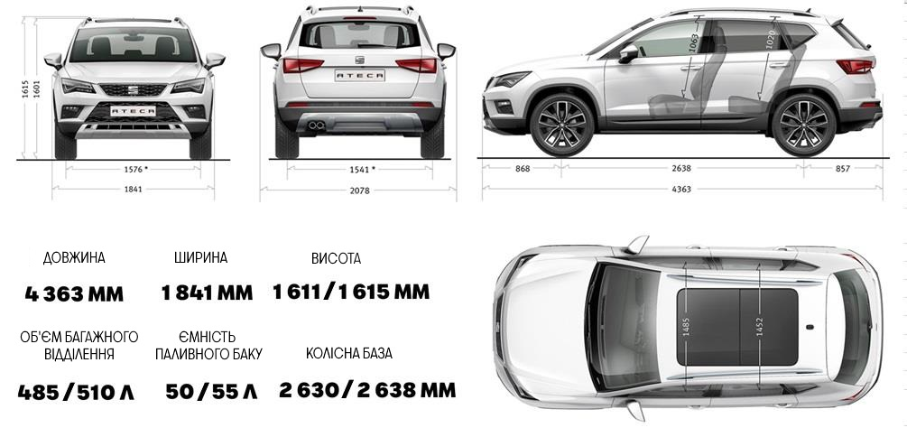
ГАБАРИТИ

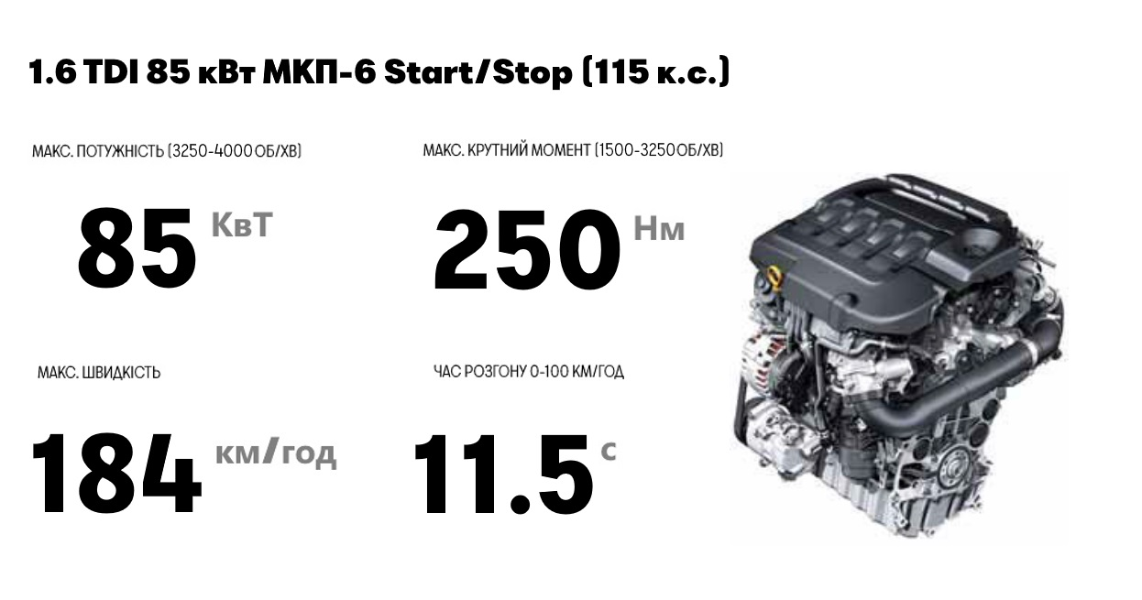
ДВИГУНИ

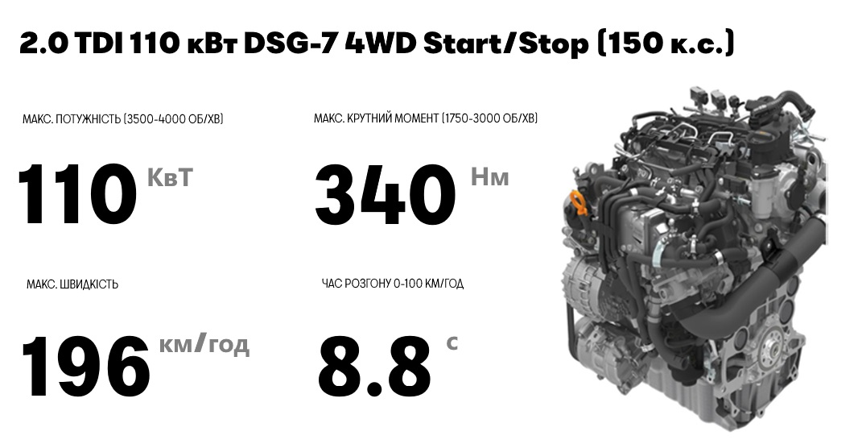
ДВИГУНИ

ДВИГУНИ
